070475

La mariaie s’en va davant
Tr : Roussière
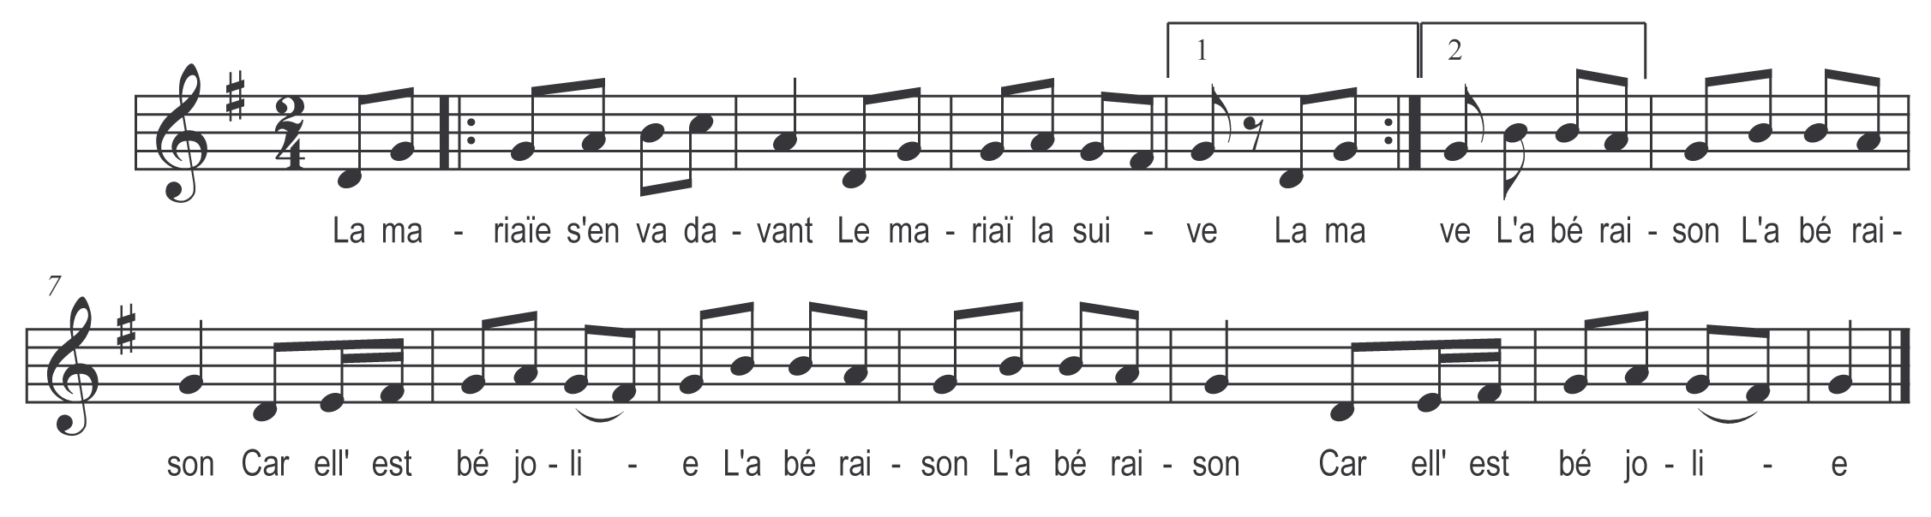

La mariaïe s’en va davant )
Le mariaï la suive ) bis
L’a bé raison
Car elle est bé jolie
L’a bé raison
Car elle est bé jolie

Aux autres couplets changer le marié par :

Son père
Sa mère
Son frère
Son oncle
Son cousin
Etc …et les invités de la noce

